Знакомство студентов с будущей профессией
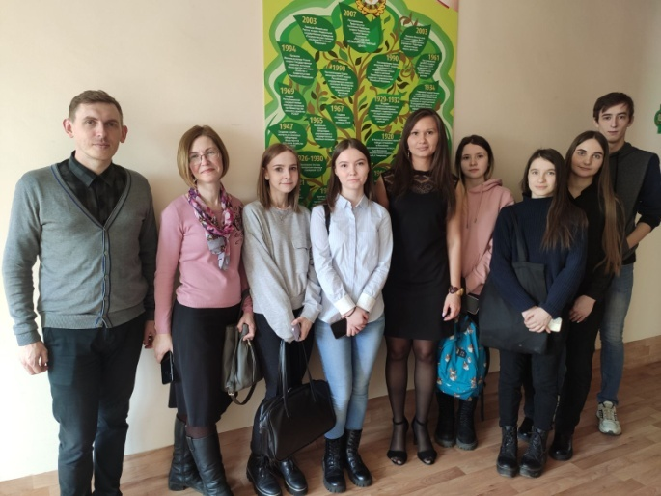
Фото 1. Сотрудники филиала ФГБУ "Россельхозцентр" по Красноярскому краю и студенты ФГБОУ ВО "КрасГАУ"
Специалисты филиала ФГБУ "Россельхозцентр" по Красноярскому краю провели экскурсию для студентов ФГБОУ ВО "Красноярский государственный аграрный университет".
Знакомство студентов с филиалом началось с беседы с заведующим испытательной лабораторией Колмаковым А.А., который рассказал об истории создания и развития филиала ФГБУ «Россельхозцентр» по Красноярскому краю и об основных направлениях деятельности филиала. Далее специалисты лаборатории продемонстрировали принципы проведения некоторых видов анализов. После этого студенты посетили отделы семеноводства и защиты растений.
Наш филиал ежегодно проводит знакомство будущих специалистов со спецификой работы ФГБУ «Россельхозцентр».
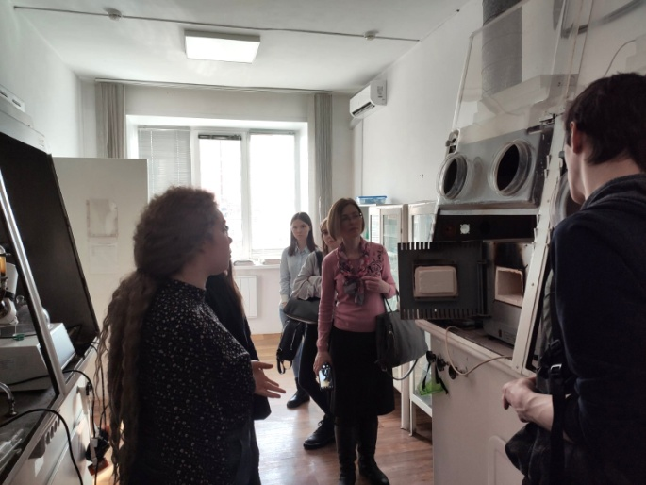 | 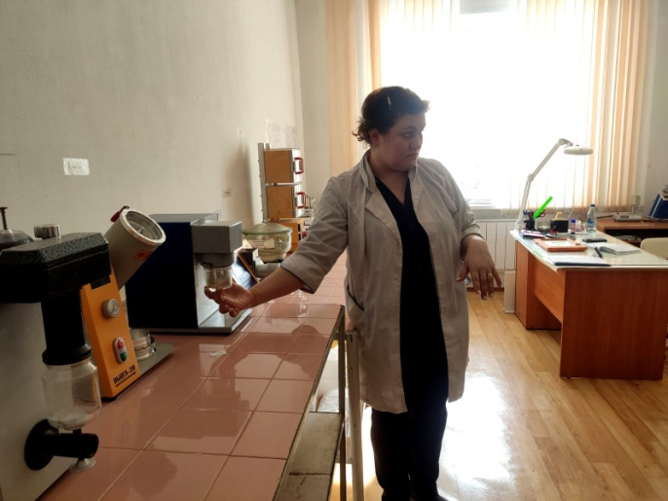
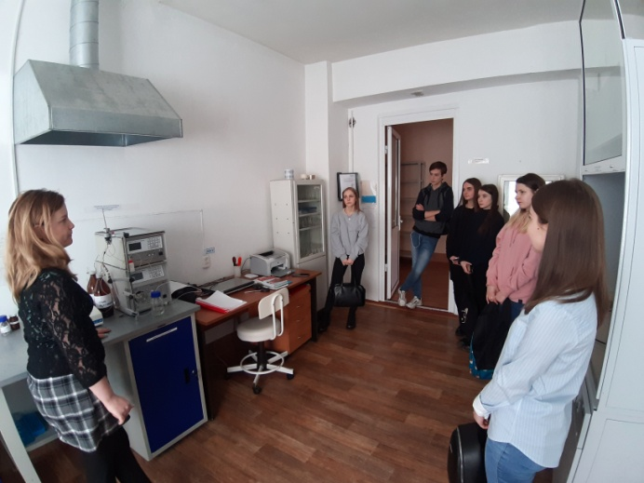 | 